Типы подчинительной связи в словосочетании: согласование, управление, примыкание
Словосочетание – это два или более слова, связанных по смыслу и грамматически: лучи солнца, ясное утро, пришёл сказать.
В словосочетании с подчинительной связью есть главное и зависимое слово. Главное – то, от которого задаём вопрос, которое управляет (требует от зависимого слова какой-то формы), а зависимое подчиняется главному.
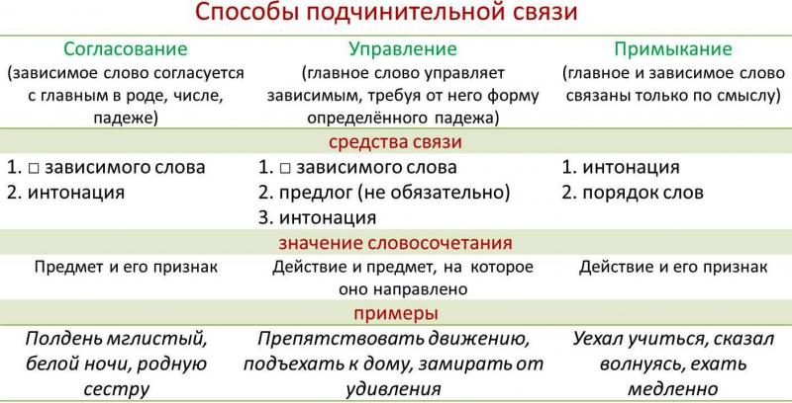

NB! Запомните!
Не являются словосочетаниями:
1) сочетание сказуемого и подлежащего: идет дождь, четверть кончается;
2) однородные члены предложения: газеты и журналы; светит, но не греет;
3) существительное (или заменяющее его слово) с предлогом: возле дома, в течение года, около него;
4) сложные формы будущего времени и сравнительной степени: буду учиться, будешь тренироваться, более глубокий, самый хороший;
5) идиомы: вставлять палки в колеса, гонять лодыря, засучив рукава.

